Муниципальное казенное
общеобразовательное учреждение
«Средняя общеобразовательная школа №2
имени Джонсона Таловича Хагажеева»
с.п. Лечинкай
361405, КБР, Чегемский муниципальный район, с.п.Лечинкай ул. Н.Т.Канукоева, 142 «а»
e-mail: lechin.school.2 @yandex.ru , тел.: (886630) 75-2-81
http:// lechinkay.ucoz.ru

За здоровье и безопасность наших детей

11.11.2025 г. в рамках проведения антинаркотической профилактической акции "За здоровье и безопасность наших детей" и общероссийской акции "Сообщи, где торгуют смертью"
Лобжанидзе Анзор Борисович - заведующий отделом коммуникационных и общественных проектов ГКУЗ ЦОЗ МАИТ МЗ КБР,
Пачев Артур Аюбович - врач, психиатр- нарколог Чегемской ЦРБ, Балкарова Мадина Чамаловна - начальник отдела по делам несовершеннолетних и защите их прав администрации Чегемского района, Капашарова Ляна Борисовна - инспектор по делам несовершеннолетних Чегемского РОВД, и представители общественного ОМВД РОССИИ по Чегемскому району провели профилактическую беседу с обучающимися 8-11 классов на тему:"О вреде потребления наркотиков и разъяснения ответственности, предусмотренной законодательством РФ за их незаконный оборот. Профилактика табакокурения и алкоголизма"

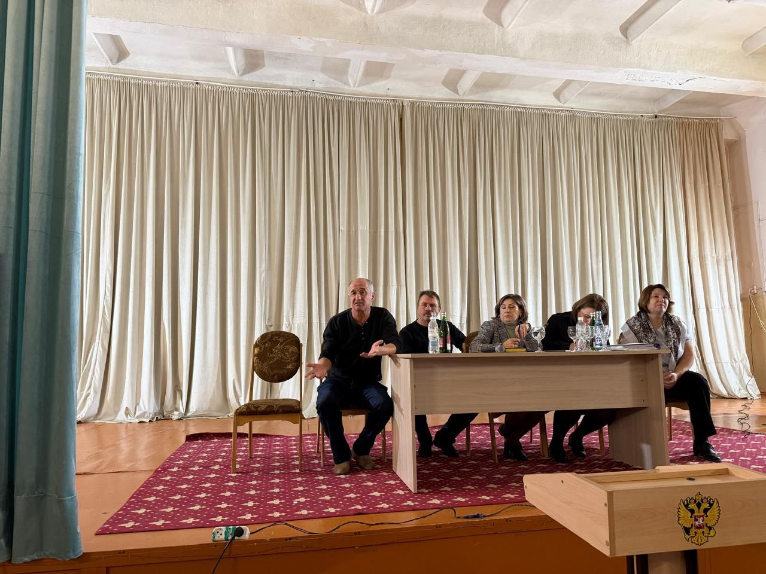

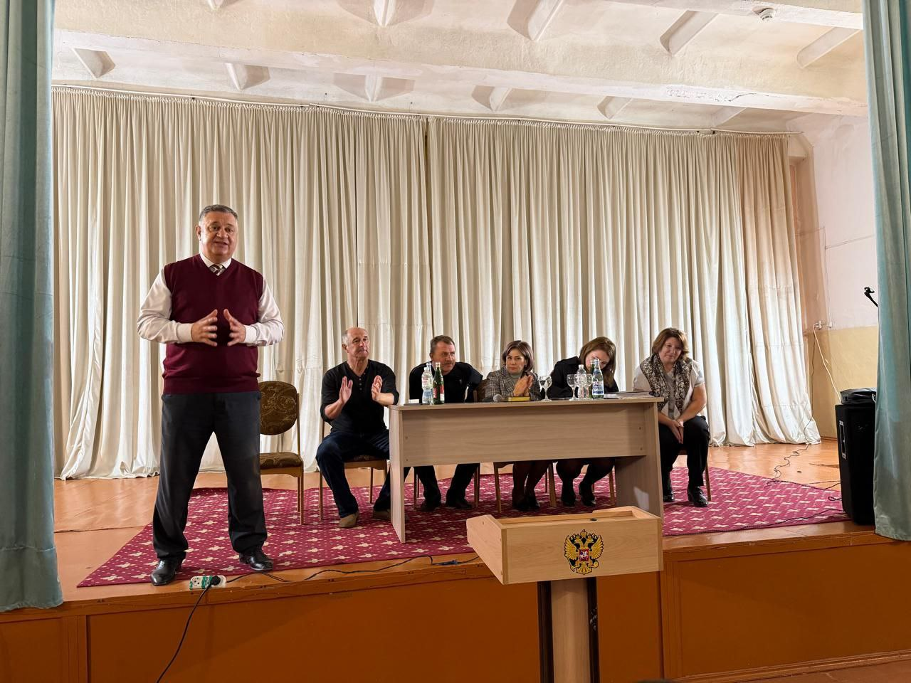

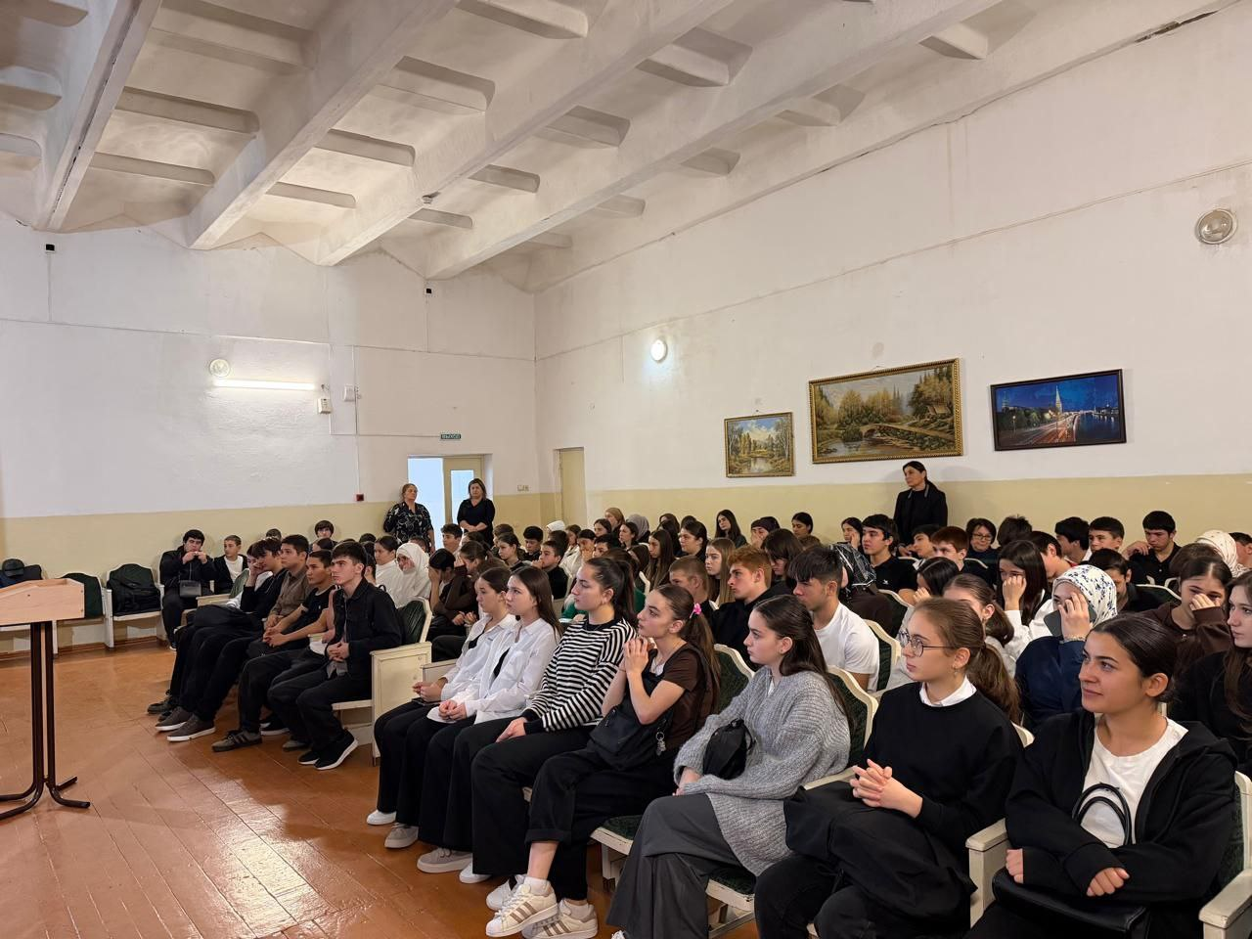

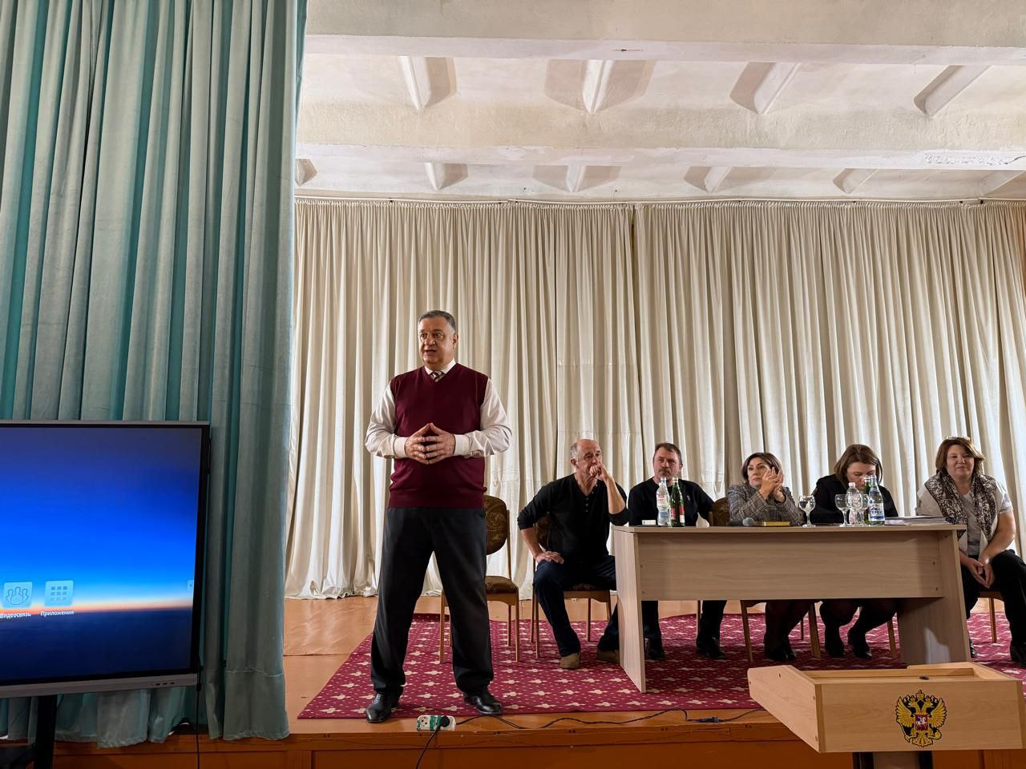

Зам.директора по ВР-Канукоева З.В.

